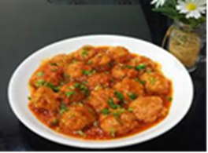 | 1. Cơm cá ba sa, thịt sốt cà chua
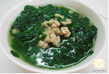 | 2. Canh rau ngót nấu thịt
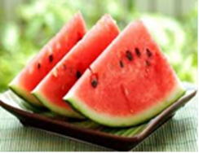 | 3.TM: Dưa hấu
THỰC ĐƠN NHÀ TRẺ TUẦN 1-3 – MÙA HÈ

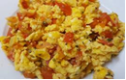 | 1. Cơm trứng thịt trưng cà chua
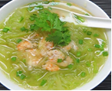 | 2.Canh bí nấu tôm nõn
 | 3. TM: Váng sữa

 | 1. Cơm tôm nõn, thịt rim mắm
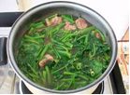 | 2. Canh rau muống nấu thịt
 | 3. TM: Chuối tiêu

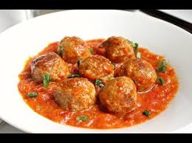 | 1. Cơm thịt sốt cà chua
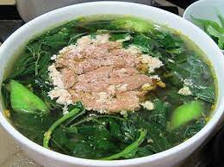 | 2. Canh mùng tơi nấu cua
 | 3. TM: nước chanh

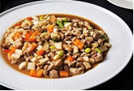 | 1. Cơm thịt gà om nấm
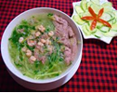 | 2. Canh bí xanh nấu tôm đồng
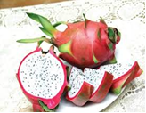 | 3. TM: Dưa hấu

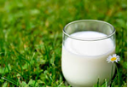 | Sữa bột  Grow IQ pluss

Sữa bột
Fresh nes Gold

Sữa bột
Vita Dairy

Sữa bột
Vita Dairy

Sữa bột
Grow IQ pluss

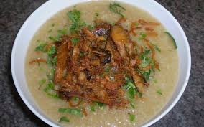 | 1. Cháo lươn, thịt
 | 2. Thanh long

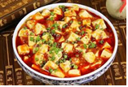 | 1. Cơm đậu phụ thịt sốt
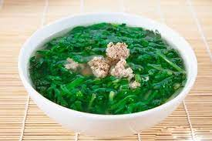 | 2. Canh rau muống nấu thịt

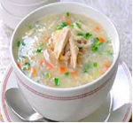 | 1. Cháo gà đậu xanh, hạt sen
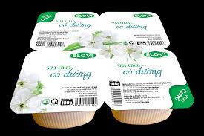 | 2. Sữa chua Elovi

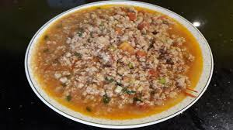 | 1. Cơm thịt sốt cà chua
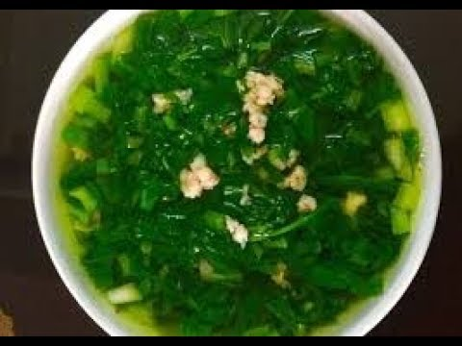 | 2.Canh bắp cải nấu thịt

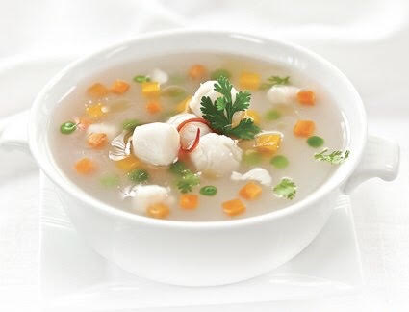 | 1. Cháo thập cẩm
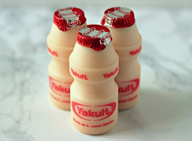 | 2. Sữa chua uống Yakut

